Elementy zagospodarowania Góry Zamkowej

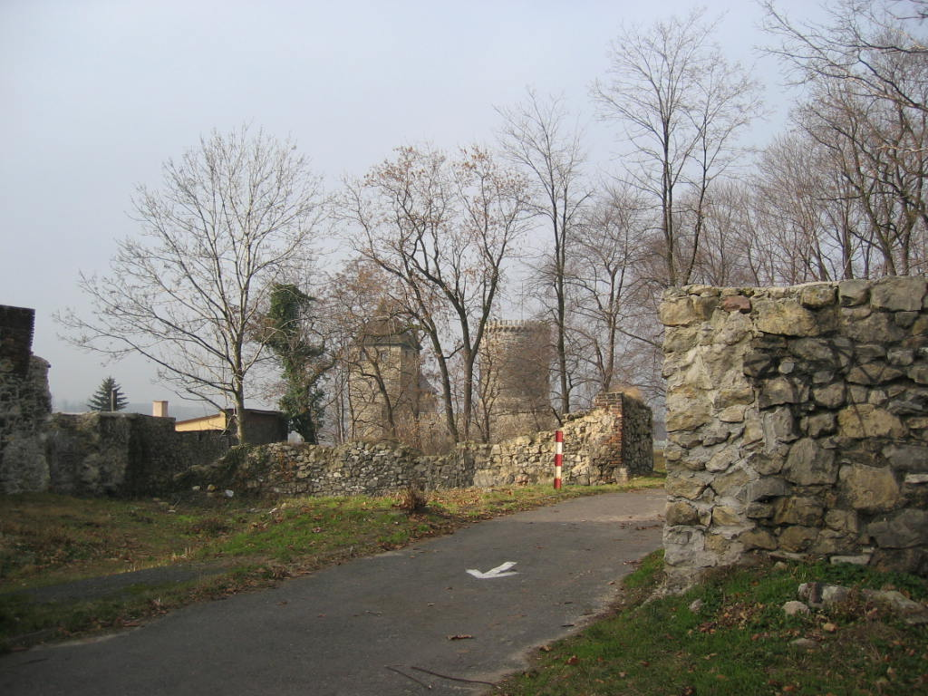 | 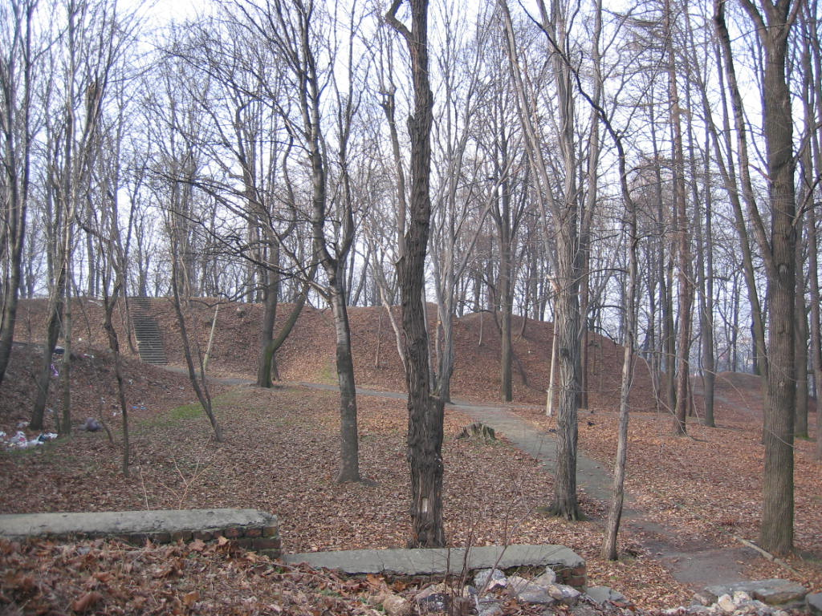
Fragment ogrodzenia parku z 1 poł. XX w. | Widok z tarasu Domu Parafialnego na wały grodu
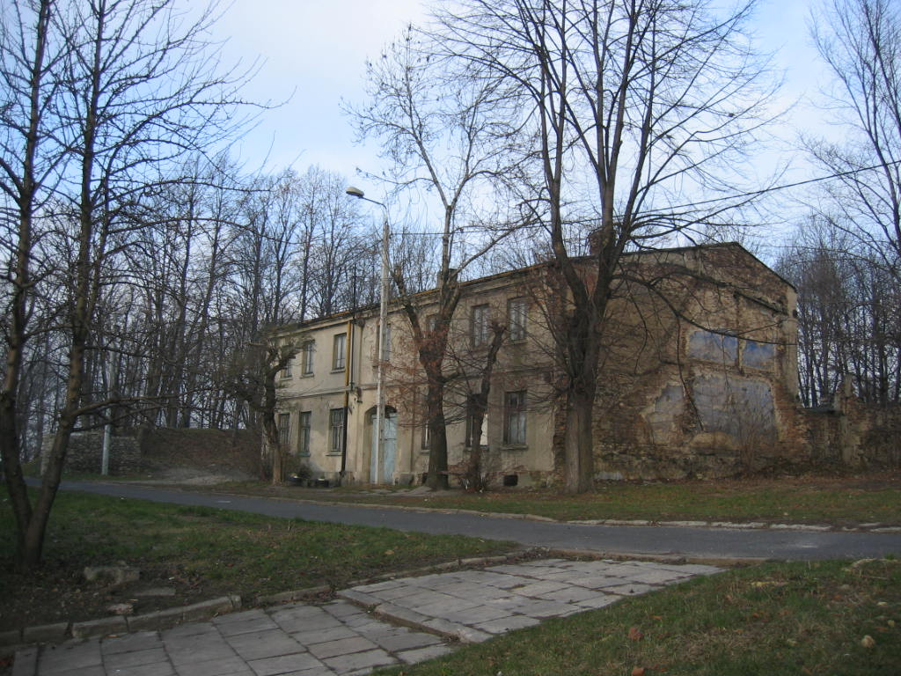 | 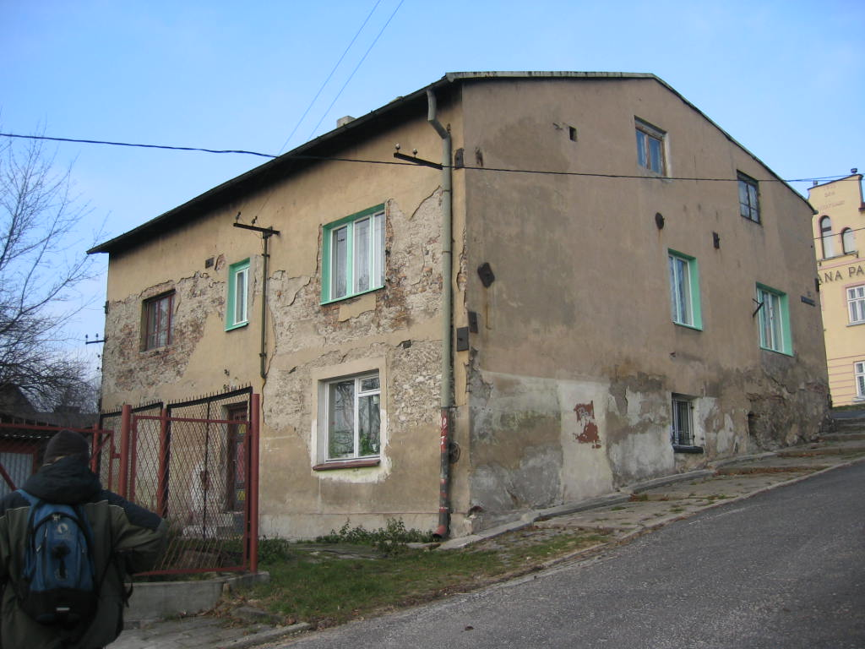
Dom Wróżki i widok na park | Zabudowa Góry Zamkowej – niski standard techniczny, historyczny gabaryt i usytuowanie
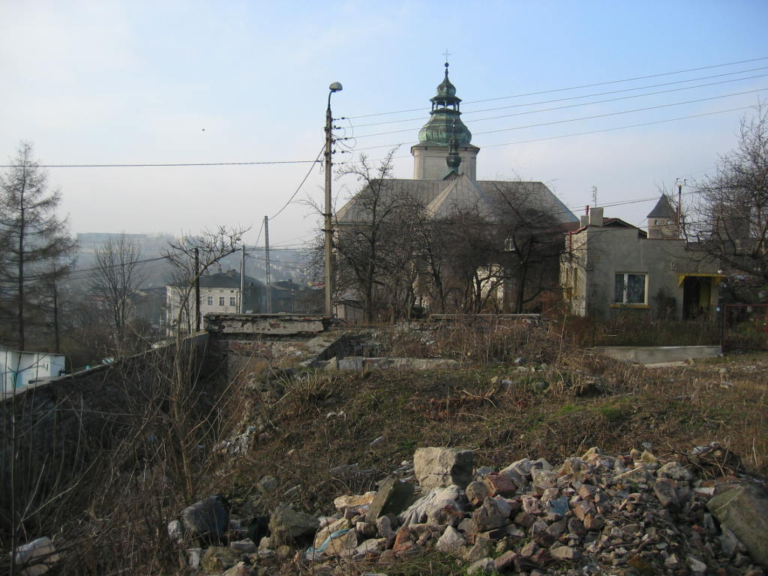 | 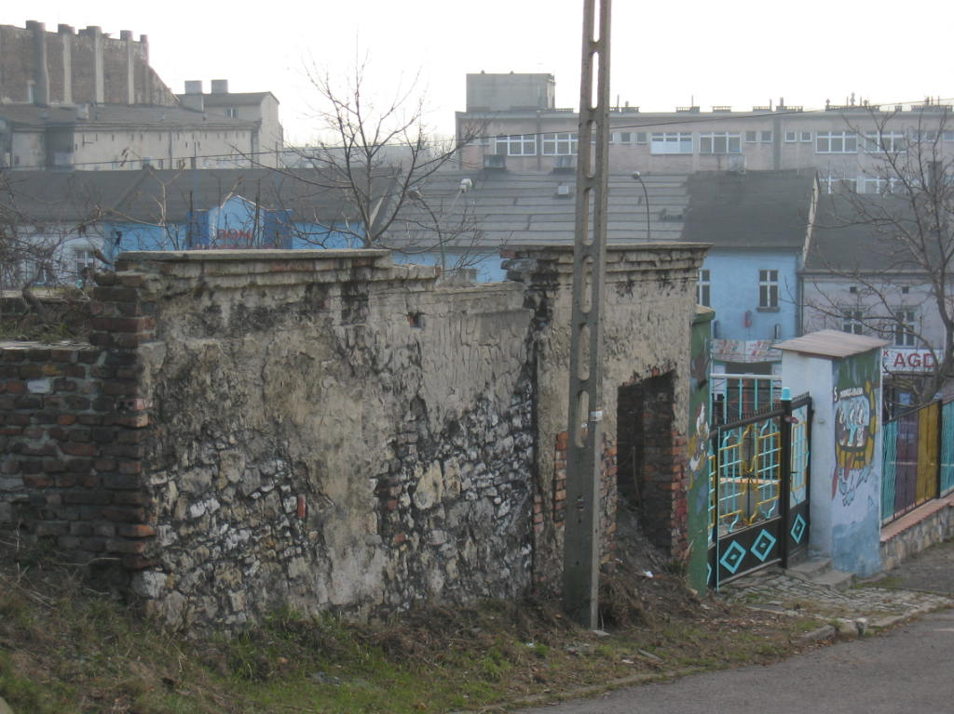
Degradacja zabudowy historycznej | Ruiny budynku z XIX w.

